房山区2023-2024学年第一学期期末检测试卷
九年级物理
2024.1
本试卷共8页，共70分。考试时长70分钟。考生务必将答案答在答题卡上，在试卷上作答无效。考试结束后，将答题卡交回，试卷自行保存。
第一部分
一、单项选择题（下列每题均有四个选项，其中只有一个选项符合题意。共24分，每题2分）
1．作为国际通用测量语言的国际单位制，方便了国际交流。在国际单位制中，电能的单位是
A．安培 B．伏特 C．焦耳 D．瓦特
2．下列用电器中，利用电流热效应工作的是
A．电视机 B．电冰箱 C．收音机 D．电热水壶
3．图1所示的实例，目的是为了减小摩擦的是

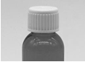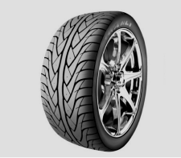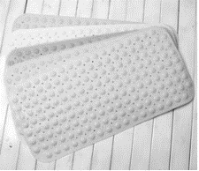
A
瓶盖上刻有竖条纹
轮滑鞋装有滚轮
D
轮胎上制有花纹
C
防滑垫做得凹凸不平
B
图1

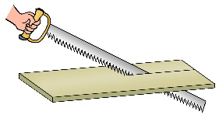
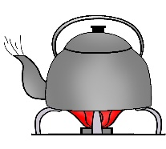

4．图2所示的实例，利用热传递的方式来改变物体内能的是
图2
双手摩擦时手发热
D
锯木板时锯条发热
C
烧水时水温升高
B
弯折铁丝时铁丝发热
A

5．下列做法中，符合安全用电要求的是
A．在家庭电路中安装保险丝或空气开关
B．用电器电线的绝缘皮破损了仍继续使用
C．用潮湿的手拨动电器设备的开关
D．在高压线附近放风筝
6．关于地磁场，下列说法正确的是
A．地磁场的北极在地理的北极附近
B．地磁场的两极与地理的两极完全重合
C．指南针能指南北是受地磁场作用的结果
D．水平放置能自由转动的小磁针静止时，N极指向地磁场的北极
7．图3所示电路中，电阻阻值R₁＜R₂。闭合开关S后，R₁、R₂两端的电压分别为U₁、U₂，通过R₁、R₂的电流分别为I₁、I₂，R₁、R₂的电功率分别为P₁、P₂。下列判断正确的是
图3
R₂
R₁
S
A．I₁>I₂ B．I₁ <I₂
C．U₁>U₂ D．P₁ <P₂
8．关于电功率，下列说法正确的是
A．电功率是表示电流做功多少的物理量
B．电功率是表示电流做功快慢的物理量
C．用电器的电功率越大，工作时所用的时间越少
D．用电器的电功率越大，工作时消耗的电能越多
9．下列说法正确的是
A．温度越高的物体，吸收的热量越多
B．一桶水的比热容比半桶水的比热容大
C．组成物质的大量分子无规则运动的剧烈程度与温度有关
D．物质的比热容与其吸收（或放出）的热量、质量和升高（或降低）的温度均有关
10．观察下列两种家用电器的铭牌，下列说法正确的是
电热水器
额定电压220V
工作频率50Hz
额定功率2000W
电视机
额定电压220V
工作频率50Hz
额定功率200W

A. 电热水器消耗的电能一定比电视机消耗的电能多
B. 两种家用电器正常工作时，电视机的工作电流大
C. 1kW·h的电能可以供电视机正常工作5小时
D. 电热水器接在110 V的电路中，它的实际功率约为1 000 W
11．小华只有一块电流表，他想测出定值电阻R_{x}的阻值，设计了如图4所示的电路，电源两端的电压保持不变，定值电阻R₀=30Ω。只闭合开关S、S₁，电流表示数I₁=0.2A；只闭合开关S、S₂，电流表示数I₂=0.3A。则R_{x}的阻值为
S₂
R₀
S
A
R_{x}
S₁
图4
A．15Ω
B．20Ω
C．45Ω
D．60Ω
12．图5甲所示电路，电源电压保持不变，闭合开关S，滑动变阻器滑片P从a端滑到b端的整个过程中，电流表示数I与电压表示数U的关系如图7乙所示，由图像可知，下列说法正确的是
A．R₁的阻值为30Ω
B．R₂的最大阻值为10Ω
C．当电流表示数为0.2A时，滑动变阻器接入电路的阻值为10Ω
D．滑动变阻器滑片P从a端滑到 b端的过程中，电路消耗的最小功率为0.3W
甲
A
R₁
R₂
P
V
S
a
b
图5
乙
3.0
0.2
0.1
0
I/A

0.3
U/V
1.0
2.0

二、多项选择题（下列每题均有四个选项，其中符合题意的选项均多于一个。共6分，每题2分。每题选项全选对的得2分，选对但不全的得1分，有错选的不得分）
13．关于磁现象，下列说法正确的是
A．磁浮列车能够悬浮，利用了磁极间的相互作用
B．电磁铁通电后可以吸引小铁钉，利用了电流的磁效应
C．磁体周围撒铁屑轻敲后，根据铁屑的分布情况可以判断磁场方向
D．导体在磁场中做切割磁感线运动，导体中就会产生感应电流
14．图6所示，是某物理兴趣小组设计的风力测量仪。O是转动轴，OC是金属杆，下面连接着一块受风板。无风时OC杆是竖直的，有风时OC杆会发生偏转，风越大OC杆偏转的角度越大。AB是一段圆弧形电阻，P点是金属杆与圆弧形电阻相接触的点，电路中接有一个保护电阻R，电源电压保持不变，闭合开关S即可测量风力。关于风力测量仪，下列说法正确的是
R
S
风
A
C
O
B
P
图6
A
A．无风时，电流表的示数最大
B．风力增大时，圆弧形电阻AB接入电路中的电阻增大
C．风力增大时，电流表示数增大
D．风力增大时，保护电阻R的电功率增大
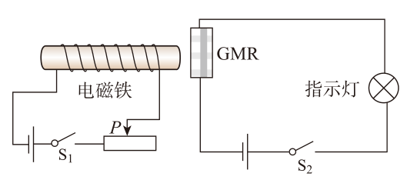
15．巨磁电阻是指某些材料的电阻会随磁场增强而急剧减小，这一发现大大提高了磁、电之间信号转换的灵敏度，从而引发了现代硬盘生产的一场革命。图7所示是说明巨磁电阻特性原理的示意图，图中GMR 是巨磁电阻。小京按图7所示的电路进行实验，其中两个电路电源两端电压均不变，闭合开关S₁、S₂并使滑动变阻器滑片P滑动，观察到指示灯的亮度越来越亮，电流表的示数变大。已知指示灯变亮时，其灯丝电阻变大。下列说法正确的是
A
图7
A．指示灯所在电路的总功率变小
B．巨磁电阻GMR的阻值变小
C．电磁铁的磁性变强
D．此时滑动变阻器滑片P向右滑动

第二部分
三、实验探究题（共28分，16、18题各4分，17、22题各2分，19、21题各3分，20、23题各5分）
16．（1）如图8所示，电能表的示数为________kW·h。
（2）如图9所示，电阻箱的示数为________Ω。

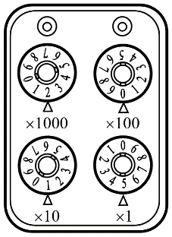
图10
I
I
B
A
图9

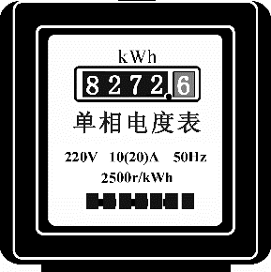
图8
2 0 2 4
1
2 0 2 4

17．根据图10中通电螺线管中的电流方向，可以判断出通电螺线管的A端是___极。（选填“N”或“S”）。
18．（1）小京用图11甲所示的装置进行实验，金属棒ab金属棒静止时，观察到灵敏电流计指针没有发生偏转，金属棒ab向左做切割磁感线运动时，观察到灵敏电流计指针发生偏转，由此说明闭合电路中的一部分导体做切割磁感线运动时___________________。
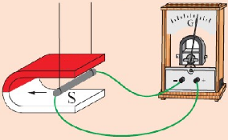
丙
N
+

–

乙
N
+

–

甲
a

N

b

图11
（2）小京用图11乙所示的装置进行实验，其中小磁针偏转的方向可以反映电流产生的磁场方向。闭合开关，小磁针的偏转情况如图11乙中箭头所示；只改变电流方向，再次进行实验，小磁针的偏转情况如图11丙中箭头所示。小京探究的问题是：______________。
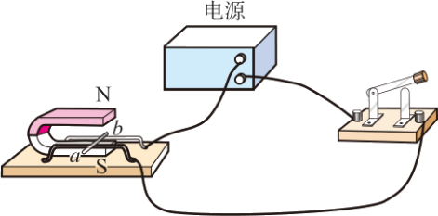
19．图12所示的实验中，闭合开关前观察到铝棒ab处于静止状态；闭合开关观察到铝棒ab向左运动，实验现象说明磁场对_________有力的作用，利用这一原理可以制成________（选填“发电机”或“电动机”）；断开开关，只把磁体的两极对调，闭合开关观察到铝棒ab向________运动。
图12
20．某同学想用图13甲所示实验电路测量额定电压为2.5 V小灯泡L正常发光时的电阻。请完成下列问题：
（1）图13甲所示，当滑片P向右滑动时，灯泡变亮，应连接滑动变阻器的_______接线柱。（选填“A”“B”或“C”）
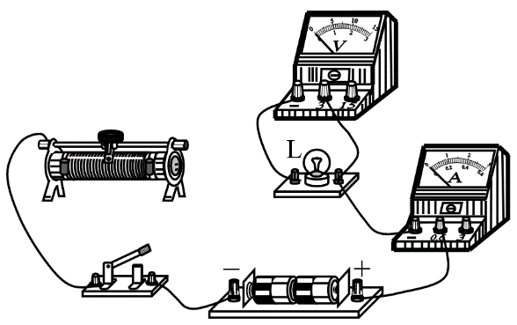
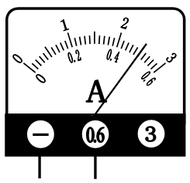
图13
甲
乙
A
B
C

（2）闭合开关后发现小灯泡不发光，发现电压表有示数且接近电源电压，电流表无示数，经检查发现电路中只有一处故障，依据现象可以判断_________发生________故障。
（3）排除故障后，闭合开关，调节滑动变阻器，使电压表示数为2.5V，此时电流表示数如图13乙所示为______A，则小灯泡正常发光时的电阻为_________Ω。
21．小刚 “探究凸透镜成实像时，像的高度与物距关系”的实验装置如图14所示，其中焦距为10cm的凸透镜固定在光具座上50cm刻度线处，光屏和电子蜡烛分别位于凸透镜的两侧。
（1）小刚在实验前应该调节凸透镜的中心，烛焰中心，光屏中心在_____________。
表1
0
10
20
30
40
50
60
70
80
90
100
cm
图14
f=10cm
物距u/cm | 像高h/cm
25 | 4
28 | 3.3
40 | 2

（2）小刚用同一个电子蜡烛、同一个凸透镜等器材进行了实验，部分实验数据如表1所示。由表1中实验数据可知：______________________________________。
22．图15所示，实验桌上有两个完全相同的烧瓶，烧瓶内装有质量相等的煤油、完全相同的温度计，烧瓶内还分别装有阻值为5Ω的电阻丝R₁和阻值为10Ω的电阻丝R₂。实验桌上还有满足实验要求的电源、滑动变阻器和开关各一个、电流表和停表各一块、导线若干。小新利用上述实验器材证明“电流通过电阻产生的热量跟电阻阻值大小有关”。 实验设计中可用煤油升高的温度Δt的大小表示电流通过电阻丝R产生热量的多少。
甲
乙
温度计
接线柱
R₁
R₂
温度计
接线柱
图15
小新的主要实验过程如下：
①将滑动变阻器、电流表及图15所示的装置甲等电路元件串联接入电路中，将滑动变阻器调到最大阻值处。
②闭合开关，调节滑动变阻器滑片到适当位置，记录电流表的示数为0.3A，温度计的示数t₀，同时按下停表开始计时，通电时间为2min时，停止计时，记录此时温度计的示数t，断开开关。
③用图15所示的装置乙替换电路中的装置甲。闭合开关，记录电流表示数为0.2A，温度计的示数t₀，同时按下停表开始计时，通电时间为2min时，停止计时，记录此时温度计的示数t，断开开关。
于是小新认为“电流通过电阻产生的热量跟电阻阻值大小有关”。
请根据以上叙述回答下列问题：
（1）小新实验过程中存在的问题： 。
（2）请你针对小新实验过程中存在的问题，写出改进措施： 。
23．实验桌上有符合要求的电源、开关和滑动变阻器各一个、电流表和电压表各一块、阻值为R₁=5Ω和R₂=10Ω的电阻各一个、导线若干，请用上述器材探究“通过导体的电流与导体的电阻是否有关”，画出实验电路图，写出实验步骤，画出实验数据表格。
四、科普阅读题（共4分）
请阅读《空气开关和漏电保护器》并回答24题
空气开关和漏电保护器
电的广泛使用方便了人类，也带来很大隐患。我国家庭电路电压220V，还有工厂动力用电电压380V等更高的电压，这些都远高于36V人体安全电压。为了使人们能够安全地利用电能，空气开关和漏电保护器等保护装置应运而生。
空气开关，是一种只要电路中电流超过额定电流就会自动断开的开关，能对电路或电气设备发生的短路、严重过载等进行保护。当线路发生一般性过载时，电流能使空气开关上的热元件产生一定热量，促使双金属片受热向上弯曲，推动杠杆使搭钩与锁扣脱开切断电源。当线路发生短路或严重过载电流时，电磁脱扣器产生足够大的吸力，切断电源。
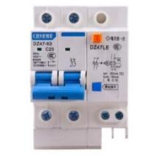
漏电保护器如图16所示，是当人体触电或电器漏电时自动切断电源保护生命安全的设备。漏电保护器接在家庭电路的主干路。当电路处于正常工作状态时，开关保持接通状态。若电路或用电器的绝缘皮受损导致火线外露，就可能发生漏电的情况，当漏电电流大于人体的安全电流时，其内部的电磁铁就会在0.1s内使开关“跳闸”，切断电路，从而起到保护作用。
图16
漏电保护器和空气开关还是有区别的，空气开关有短路保护、过载保护；漏电保护器，它除具有空气开关的全部功能以外，还具有漏电保护功能，是空气开关功能的延伸，多用在家居生活用电以及人容易接触到的用电场合。
24．请根据上述材料，回答下列问题：
（1）漏电保护器与空气开关比较，还具有____________功能，可以有效地保护人身和用电设备的安全。
（2）下列哪些情形会使漏电保护器“跳闸”，切断电路。__________（多选）
A．电路的总功率过大
B．浴霸的加热灯泡灯丝烧断
C．零线的绝缘皮破损
D．站在地面上的人触碰到了裸露的火线
五、计算题（共8分，25、26题各4分）

25．图17所示的电路中，电源两端电压保持不变，电阻R₁的阻值为30 Ω，电阻R₂的阻值为10 Ω，当闭合开关S时，电流表的示数为0.2A。求：
图17
R₁
S
R₂
A
（1）电源电压U；
（2）电阻R₂的电功率。

26．图18所示为某款家用电热取暖器，它有一个可调温控开关S，可以通过旋钮设定取暖器工作时的最高温度，当取暖器的表面温度达到设定温度时，温控开关自动断开，温度降低后温控开关又会自动闭合；两个档位开关S₁和S₂可以单独闭合，也可以同时闭合，其内部电路可简化为图19所示，工作参数见表2。求：
额定电压 |  | 220V
额定功率 | 电热丝R₁ | 550W
额定功率 | 电热丝R₂ | 1100W

表2

S
图19

S₂
R₁
R₂

S₁

220V
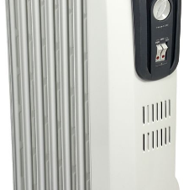
图18
档位开关
温控开关

（1）电热丝R₂的阻值；
（2）该款电热取暖器以最大功率工作时，通过它的电流。

